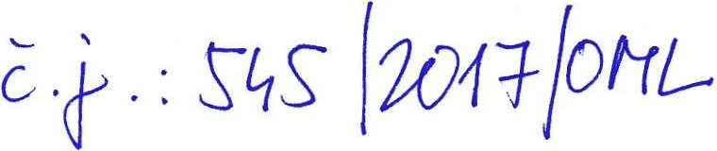

Dohoda
o ukončení nájemní smlouvy ze dne 19. 8. 2013 uzavřená mezi:
Oblastní muzeum v Litoměřicích, příspěvková organizace
IČO: 00360635
se sídlem: Dlouhá 173, 412 01 Litoměřice zastoupené: ředitelem Mgr. Tomášem Wiesnerem
zapsané v Obchodním rejstříku, vedeném Krajským soudem v Ústí nad Labem, oddíl Pr, vložka č.474
(dále jako „pronajímatel")
a
pan Jan Tůma, bytem Tolstého 871/1, 412 01 Litoměřice, IČO: 867 38 232, DIČ 196-7307253514,
(dále jako „nájemce ")
I.

Smluvní strany se dohodly, že nájemní smlouva ze dne 19. 8. 2013 č.j.: 266/2013/0ML včetně Dodatku č.1 ze dne 14. 1O. 2016 č.j.: 686/2016/0ML se ukončuje ke dni 30. 9. 2017 dohodou, v souladu se zněním článku VI. bod 3. nájemní smlouvy.

V Litoměřicích dne 15. 8. 2017

